План-конспект
дистанционного занятия
педагога дополнительного образования
Чернышовой Ольги Васильевны

Дата проведения: 30.12.2022
Время проведения: 11.50
Объединение: Коллектив современного танца «Азарт»
Программа: Современные танцы
Группа № 03-68
Тема: Ритмические упражнения. Элементы партерной гимнастики.
Цель:
-совершенствовать технику выполнения базовых элементов и связок;
Задачи:
- совершенствование раннее изученных элементов.
Ход занятия
Вводная часть.
Разминка:
а) Упражнения
- наклоны головы влево-вправо, вперед- назад, круговые движения.
- легато (круговые движения плечами, вперед-назад).
- повороты туловища вправо-влево, вперед-назад.
- наклоны влево- вправо, вперед-назад.
- ходьба по кругу;
- ходьба на носочках;
- ходьба на пятка;
- бег (захлест)
- приставным шагом.
- Разoгревание (warm up) (Упражнения на координацию и усиление кровотока – выполнять в среднем темпе с увлечением амплитуды).
Локальные (изолированные) движения частями тела.
Повороты головы, круговые движения плечами, движения стопой.

Основная часть.

- 6 упражнений для расслабления спины и шеи после учебного процесса.

1. Наклоны головы набок
Сядьте на стул. Положите правую ладонь на макушку и слегка потяните голову вправо, оставляя спину в прямом положении. Задержитесь на 30-40 секунд, медленно вернитесь в исходную позицию. Повторите по 5 раз для каждой стороны.
Зачем: помогает снять напряжение в шее.

2. “Кошка”
Встаньте на четвереньки и обопритесь на кисти рук. На выдохе максимально выгните спину вверх, опустите голову. На вдохе прогнитесь вниз и поднимите голову вверх. Повторите 10 раз.
Зачем: растягивает мышцы спины и шеи, помогает избежать сутулости.

3. Наклон к стене
Встаньте лицом к стене на расстоянии двух шагов от нее. Поставьте ноги на ширине бедер. Наклонитесь вперед и упритесь руками в стену. Между корпусом и ногами должен образоваться угол 90°. Максимально выпрямите и вытяните позвоночник; оставайтесь в этой позиции 20-30 секунд. Повторите 5 раз.
Зачем: растягивает спину, улучшает осанку.

4. «Крылья бабочки»
Сядьте на край стула, разведите ноги на ширину плеч. Согните руки в локтях, закиньте за голову и сцепите пальцы на затылке. Максимально разведите локти. На вдохе раскройте руки в стороны и вытяните грудную клетку вперед. На выдохе снова заведите руки за голову и прогните спину назад. Почувствуйте натяжение мышц. Повторите 5 раз.
Зачем: восстанавливает правильное положение позвоночника.

5. Скручивания на стуле
Сидя на стуле прямо, аккуратно поверните корпус и плечи в сторону. Чтобы увеличить амплитуду и развернуться сильнее, возьмитесь ближайшей рукой за спинку стула. Задержитесь на 15-20 секунд. Повторите 5 раз для каждой стороны.
Зачем: снимает боли в спине, выпрямляет позвоночник.

6. «Поза ребенка»
Опуститесь на колени, сложив стопы вместе. Положите ягодицы на пятки. На выдохе наклонитесь вперед и упритесь лбом в пол. Вытяните руки вдоль туловища ладонями вверх. Оставайтесь в позиции от 1 до 3 минут, акцентируя внимание на том, как растягивается позвоночник.
Зачем: эффективно снимает напряжение с мышц спины и шеи. Идеальное упражнение для завершения зарядки.
Важно! Выполняйте упражнения медленно и без резких движений. Чтобы лучше расслабиться, включите спокойную музыку и постарайтесь ни о чем не думать.
- Ритмические упражнения:

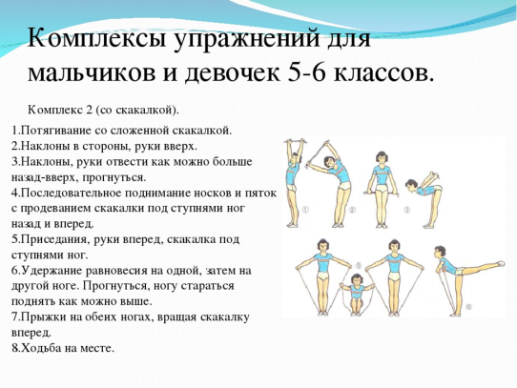
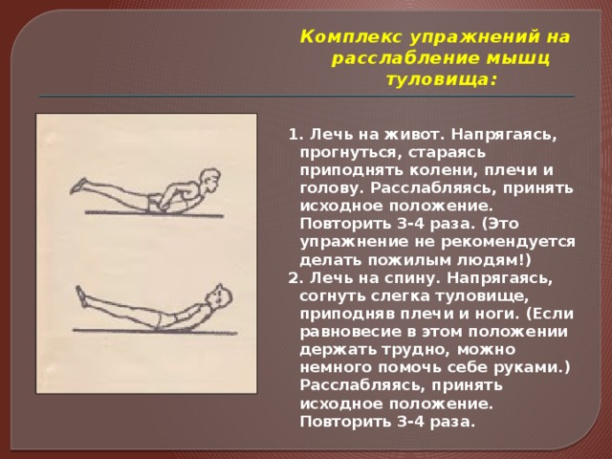

- Партерная гимнастика – это комплекс специально подобранных физических упражнений, которые выполняются на полу. https://yandex.ru/efir?stream_id=4ca1c284629a6c88ad57b487229a574a&from_block=player_share_button_yavideo, https://youtu.be/7MzLZFD3Rr4, https://youtu.be/OK8HoFZGR-c
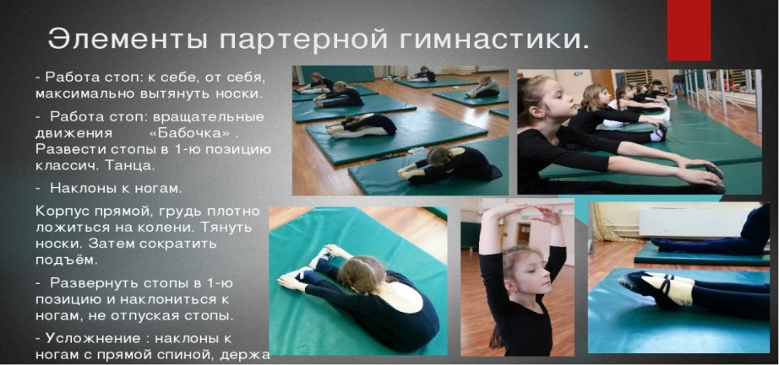

Заключительная часть.
Домашнее задание: Позиции рук и ног (повторить)
Обратная связь:
Фото самостоятельного выполнения задания отправлять на электронную
почту metodistduz@mail.ru для педагога Чернышовой О. В.

